RENCANA PEMBELAJARAN SEMESTER

Mengacu pada Panduan Penyusunan Kurikulum Pendidikan Tinggi Di Era Industri 4.0 Untuk Mendukung Merdeka Belajar-Kampus Merdeka Direktorat Jenderal Pendidikan Tinggi Kementerian Pendidikan dan Kebudayaan 2020



FAKULTAS ..........
UNIVERSITAS ISLAM NEGERI (UIN) SULTAN AJI MUHAMMAD IDRIS
SAMARINDA
TAHUN .......
 |  | KEMENTERIAN AGAMA REPUBLIK INDONESIA  UNIVERSITAS ISLAM NEGERI (UIN) SULTAN AJI MUHAMMAD IDRIS SAMARINDA  FAKULTAS ................................................  PROGRAM STUDI: .............................................
 |  | RENCANA PEMBELAJARAN SEMESTER
MATA KULIAH (MK) |  |  |  | KODE |  |  | Rumpun MK |  | BOBOT (sks) |  |  |  |  | SEMESTER | Tgl Penyusunan
OTORISASI / PENGESAHAN |  |  |  | Dosen Pengembang RPS |  |  |  |  | Koordinator RMK |  |  |  |  | Koordinator PRODI
Capaian Pembelajaran |  |  | CPL-PRODI yang dibebankan pada MK
 |  |  | CPL 1-
 |  |  | CPL 2- P1
 |  |  | CPL 3- KU 1
 |  |  | CPL 4- KK 1
 |  |  | CPL (n)
 |  |  | Capaian Pembelajaran Mata Kuliah (CPMK)
 |  |  | CPMK 1 | Mampu menjelaskan.......
 |  |  | CPMK 2 | Mampu merancang......
 |  |  | CPMK (n) | Mampu mendesain....
 |  |  | Kemampuan Akhir Tiap Tahapan elajar (Sub-CPMK)
 |  |  | Sub CPMK 1 | Mampu menjelaskan.......
 |  |  | Sub CPMK 2 | Mampu menelaah.....
 |  |  | Sub CPMK 3 | Mampu menguraikan......
 |  |  | Sub CPMK 4 | Mampu menganalisa....
 |  |  | Sub CPMK 5 | Mampu mendesain .......
 |  |  | Sub CPMK (n)
Korelasi CPL Terhadap Sub-CPMK
CPL | Sub-CPMK1 | Sub-CPMK2 | Sub-CPMK3 | Sub-CPMK4
1 | X | X
2 |  |  | X
3 | X | X
4 |  |  | X
5 | X | X
6 |  |  |  | X

Diskripsi Singkat
MK
Bahan Kajian/Materi pembelajaran
Daftar Referensi |  |  | Utama:
 |  |  | Pendukung:
Dosen Pengampu
Matakuliah syarat |  |  | -
MG KE-  Analisis instruksional mata kuliah Metode Penelitian  Analisis instruksional mata kuliah Metode Penelitian | KEMAMPUAN AKHIR YANG DIHARAPKAN (SUB-CPMK) |  |  |  | PENILAIAN |  |  | BENTUK PEMBELAJARAN,  METODE PEMBELAJARAN,  PENUGASAN MAHASISWA |  |  |  | WAKTU | MATERI PEMBELAJARAN, REFERENSI |  | BOBOT NILAI (%)
 |  |  |  |  | INDIKATOR | KRITERIA,  TEKNIK,  INSTRUMEN
(1) | (2) |  |  |  | (3) | (4) |  | (5) |  |  |  | (6) | (7) |  | (8)
1-2 | Sub-CPMK 1 - Mampu menjelaskan......(C2) |  |  |  | - Ketepatan membedakan pengertian..... (C2)  - Ketepatan menjelaskan tahapan.......(C2) | Kriteria = Tes atau Non Tes  Teknik Penilaian  - Tes Lisan  - Tes tertulis  - Observasi  - Partisipasi  - Unjuk Kerja  - Angket  Instrumen Penilaian:  - Rubrik (Untuk Penilaian Proses)  - Portofolio/Karya desain (Untuk penilaian Hasil) |  | Bentuk Pembelajaran:  - Kuliah  - Responsi  - Tutorial  - Seminar  - Praktikum  Metode Pembelajaran:  - SGD (Small Group Discussion)  - Role Play & Simulation  - Discovery Learning  - Self-Directed Learning  - Cooperative Learning  - Collaborative Learning  - Contextual Learning  - Project Based Learning  - Problem Based Learning & Inquiry  Tugas-1: Membaca E-Book dan artikel jurnal serta menyimpulkan intisari materi (Reading for Meaning) |  |  |  | Tatap Muka (TM) (2 SKS x 50 Menit’) x 2 pertemuan  Penugasan Terstruktur (PT)  (60 Menit x 2 SKS) x 2 pertemuan  Belajar Mandiri (BM)  (60 x 2) x 2 pertemuan | Contoh Materi Pembelajaran:  - Penyajian konsep ...  - Mengidentifikasi.....  Contoh Referensi:  [1] hal. 58-139  [2] hal. 53-108 |  | ...%
3

4-5
6
7
8 | Ujian Tengah Semester (UTS) |  |  |  |  |  |  |  |  |  |  |  |  |  | %
9-10
11-12
13
14-15
16 | Ujian Akhir Semester (UAS) |  |  |  |  |  |  |  |  |  |  |  |  |  | %

Rencana Tugas Mahasiswa (RTM)

Pertemuan ke | Kemampuan Akhir Yang Diharapkan (SUB-CPMK) | Jenis Tugas | Bentuk Tugas/  Deskripsi Tugas | Waktu
1 - 2 | Sub-CPMK 1 - Mampu menjelaskan ....... | Belajar Mandiri  (BM) | Contoh Tugas  - Review Jurnal  - Resensi Buku  - Makalah  - Praktik  - Projek  - Dll... | (60 x 2 SKS) x 2 Pertemuan  240 Menit
1 - 2 | Sub-CPMK 1 - Mampu menjelaskan ....... | Penugasan Terstruktur  (PT) | Tugas 1. Menulis Essay | (60 x 2 SKS) x 2 Pertemuan  240 Menit
3 | Sub CPMK 2- Mampu ........ | Belajar Mandiri  (BM)
3 | Sub CPMK 2- Mampu ........ | Penugasan Terstruktur  (PT) | Tugas 2. Mendesain Video/Infografis/Poster
4-5 | Sub CPMK 3- Mampu ........ | Belajar Mandiri  (BM)
4-5 | Sub CPMK 3- Mampu ........ | Penugasan Terstruktur  (PT)
6 | Sub CPMK 4- Mampu ........ | Belajar Mandiri  (BM)
6 | Sub CPMK 4- Mampu ........ | Penugasan Terstruktur  (PT)
7 | Sub CPMK 4- Mampu ........ | Belajar Mandiri  (BM)
7 | Sub CPMK 4- Mampu ........ | Penugasan Terstruktur  (PT)
8 | Ujian Tengah Semester (UTS)
9-10 | Sub CPMK 6- Mampu ........ | Belajar Mandiri  (BM)
9-10 | Sub CPMK 6- Mampu ........ | Penugasan Terstruktur  (PT)
11-12 | Sub CPMK 7- Mampu ........ | Belajar Mandiri  (BM)
11-12 | Sub CPMK 7- Mampu ........ | Penugasan Terstruktur  (PT)
13 | Sub CPMK 8- Mampu ........ | Belajar Mandiri  (BM)
13 | Sub CPMK 8- Mampu ........ | Penugasan Terstruktur  (PT)
14 | Sub CPMK 9- Mampu ........ | Belajar Mandiri  (BM)
14 | Sub CPMK 9- Mampu ........ | Penugasan Terstruktur  (PT)
15 | Sub CPMK 10- Mampu ........ | Belajar Mandiri  (BM)
15 | Sub CPMK 10- Mampu ........ | Penugasan Terstruktur  (PT)
16 | Ujian Akhir Semester (UAS)

Portofolio Penilaian CPL Pada Mata Kuliah (Ketercapaian CPL)

Mg  ke | CPL  (LO) | CPMK  (CLO) | Kemampuan Akhir Yang Diharapkan  (Sub CP-MK)/(LLO) | Indikator | Aspek |  |  | Bentuk Penilaian  (Sub-Bobot%) |  | Bobot (%)  Sub CPMK | Nilai Mahasiswa  (0-100) |  | (Nilai Mahasiswa) X (Bobot %) | Ketercapaian CPL pada MK (%)
 |  |  |  |  | Kognitif  (C1-C6) | Afektif  (A1-A5) | Psikomotorik  (P1-P5)
1 - 2 | CPL 4 | CPMK 4 | Sub-CPMK 1 | 1.1  1.2 | C2  C2 |  |  | Tugas 1 | 5% | 15% | 85 | 4,25 |  | (4,25+9+9+2,5)/83,1=  30
 |  |  |  |  |  |  |  | Soal UTS | 10% | 15% | 90 | 9 |  | (4,25+9+9+2,5)/83,1=  30
3-4 | CPL 4 | CPMK 4 | Sub CPMK 2 | 2.1  2.2 |  | A1 |  | Tugas 2 | 10% | 15% | 90 | 9 |  | (4,25+9+9+2,5)/83,1=  30
 |  |  |  |  |  |  |  | Kuis | 5% | 15% | 50 | 2,5 |  | (4,25+9+9+2,5)/83,1=  30
5-6 | CPL 2 | CPMK 2 | Sub CPMK 3 | 3.1  3.2 |  |  | P5 | Tugas 3 | 15% | 15% | 80 | 12,3 |  | (12,3+2+4,5+8)/83,1=  32
7 | CPL 2 | CPMK 2 | Sub CPMK 4 | 4.1  4.2 |  |  |  | Soal UAS | 5% | 5% | 40 | 2 |  | (12,3+2+4,5+8)/83,1=  32
8 | Ujian Tengah Semester (UTS) |  |  |  |  |  |  |  |  |  |  |  |  | (12,3+2+4,5+8)/83,1=  32
9-10 | CPL 2 | CPMK 2 | Sub CPMK 5 | 5.1  5.2 |  |  |  | Soal UAS | 5% | 15% | 90 | 4,5 |  | (12,3+2+4,5+8)/83,1=  32
 |  |  |  |  |  |  |  | Tugas 4 | 10% | 15% | 80 | 8 |  | (12,3+2+4,5+8)/83,1=  32
11-15 | CPL 3 | CPMK 3 | Sub CPMK 6 | 6.1  6.2 |  |  |  | Tugas 5 | 30% | 35% | 90 | 27 |  | (27+4,5)/83.1=38
 |  |  |  |  |  |  |  | Presentasi | 5% | 35% | 90 | 4,5 |  | (27+4,5)/83.1=38
16 | Ujian Akhir Semester
Total Bobot (%) |  |  |  |  |  |  |  |  | 100% | 100%
Nilai Akhir Mahasiswa (NA)=∑ (∑(Nilai Mahasiswa) X (Sub Bobot%)) |  |  |  |  |  |  |  |  |  |  |  |  | 83,1 | 100

Keterangan Perbaikan Pencapaian Sub-CPMK

No | Keterangan | Sub-CPMK
1. | Ada Perbaikan pada indikator 2.2 | Sub CPMK 2
2. | Ada Perbaikan pada indikator 4.1 dan 4.2 | Sub CPMK 4

 | UNIVERSITAS ISLAM NEGERI SULTAN AJI MUHAMMAD IDRIS SAMARINDA  FAKULTAS .........  Program Studi.............
RENCANA TUGAS MAHASISWA KE- 1

Mata Kuliah
Kode MK |  | SKS : |  | Semester :
Dosen
Bentuk Tugas
Judul Tugas
Sub CPMK 1
Deskripsi Tugas
Obyek Garapan
Metode Pengerjaan Tugas
Bentuk dan Format Luaran:
Indikator dan Bobot Penilaian (Lihat Rubrik)
Jadwal Pelaksanaan
Waktu : Dilaksanakan pada minggu ke ...
Lain lain:
Daftar Rujukan:

Samarinda, ...................
Dosen Pengampu |  |  | Ttd
Koordinator Prodi |  |  | Ttd

UNIVERSITAS ISLAM NEGERI SULTAN AJI MUHAMMAD IDRIS SAMARINDA
FAKULTAS .........
Program Studi.............
RENCANA TUGAS MAHASISWA KE- 2

Mata Kuliah
Kode MK |  | SKS : |  | Semester :
Dosen
Bentuk Tugas
Judul Tugas
Sub CPMK 1
Deskripsi Tugas
Obyek Garapan
Metode Pengerjaan Tugas
Bentuk dan Format Luaran:
Indikator dan Bobot Penilaian (Lihat Rubrik)
Jadwal Pelaksanaan
Waktu : Dilaksanakan pada minggu ke ...
Lain lain:
Daftar Rujukan:

Samarinda, ...................
Dosen Pengampu |  |  | Ttd
Koordinator Prodi |  |  | Ttd

Contoh Rubrik :

Rubrik Penilaian Tulisan Essay
(Skala Persepsi)

- Identitas Mahasiswa
Nama :
Topik :

- Perolehan Nilai

No | Aspek yang dinilai | Sangat Kurang | Kurang | Cukup | Baik | Sangat Baik
No | Aspek yang dinilai | 40-49 | 50 -59 | 60-69 | 70-85 | 86-100
1. | Ide dan Argumentasi Penulis
2. | Bahasa yang digunakan dan kerapihan penulisan
3. | Ketajaman Analisis Permasalahan
4. | Kemampuan Menguraikan faktor penyebab dengan argumen ilmiah tentang permasalahan
5. | Kemampuan menghubungkan masalah dengan solusi yang diberikan
Total

Rubrik Penilaian Video/Infografis/Poster
(Rubrik Deskriptif -Skala Penskoran)

Aspek | Kriteria & Skor
Aspek | 3 | 2 | 1
Isi Konten | Jika sesuai tema, kontekstual,inspiratif, inovatif | Jika kurang sesuai tema, kurang kontekstual, kurang inspiratif, kurang inovatif | Jika tidak sesuai tema, tidak kontekstual, tidak inspiratif, tidak inovatif
Jumlah Like | Jika ≥30 | 15-29 | 1-14
Jumlah komentar/share | 10-15 | 5-9 | 1-4

Panduan Nilai :

Skor | Nilai
3 | 86.00-100.00
2 | 70.00-85.00
1 | 60.00-69.00

Rubrik Penilaian Rencana Aksi Gerakan Moderasi
(Rubrik Holistik )

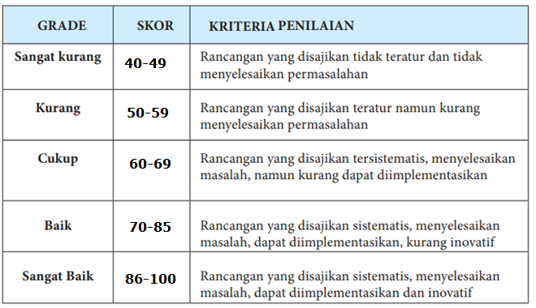

Rubrik Penilaian Portofolio
(Skala Persepsi)

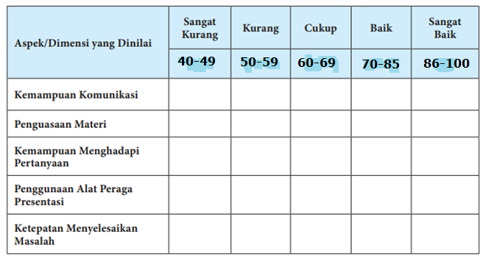

Rubrik Penilaian Partisipasi
(Rubrik Analitik )

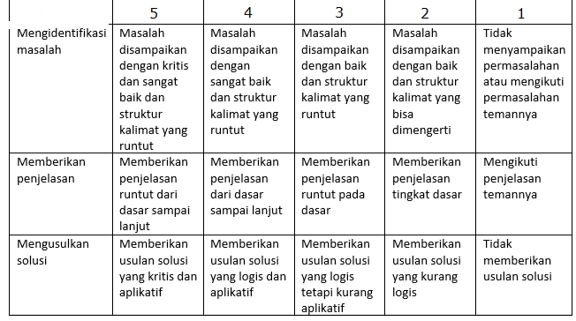

Panduan Nilai :

Skor | Nilai
5 | 86.00-100.00
4 | 70.00-85.00
3 | 60.00-69.00
2 | 50.00-59.00
1 | 40-49

Rubrik Penilaian Ujian Lisan
(Skala Persepsi)

Aspek yang Dinilai | Sangat Kurang | Kurang | Cukup | Baik | Sangat Baik
Aspek yang Dinilai | 40-49 | 50 -59 | 60-69 | 70-85 | 86-100
Ketepatan menjawab Pertanyaan
Kemampuan Menghadapi Pertanyaan
Penguasaan Materi

Rubrik Lembar Penilaian Sikap Moderat Teman Sejawat
(Skala Penskoran)

Petunjuk :
Berilah tanda cek (√) pada kolom skor sesuai sikap spritual yang ditampilkan oleh peserta didik, dengan kriteria sebagai berikut:
4= selalu, apabila selalu melakukan sesuai pernyataan
3= sering, apabila sering melakukan sesuai peryataan dan kadang-kadang tidak melakukan
2= kadang-kadang, apabila kadang-kadang melakukan dan sering tidak melakukan
1= tidak pernah, apabila tidak pernah melakukan

Nama penilai :
Nama Mahasiswa yang dinilai :
Prodi :

No | Aspek Pengamatan | Skor
No | Aspek Pengamatan | 1 | 2 | 3 | 4
1 | Terbuka terhadap perbedaan pendapat
2 | Meyakini bahwa Pancasila sebagai dasar negara sudah final dan tidak bertentangan dengan agama
3 | Menghormati budaya dan tradisi yang berkembang di masyarakat meskipun tidak harus menyetujuinya selama bertentangan dengan agama
4 | Tidak mudah melakukan kekerasan kepada teman baik verbal maupun non verbal (mengejek,mengolok, kekerasan fisik,dsb)
5 | Hanya bergaul dengan teman yang satu suku/club/kelompok dan tertutup dengan teman yang diluar kelompoknya
6 | Suka menyesatkan amalan keagamaan yang berbeda tanpa mau tahu apa dalil dan alasannya
Jumlah Skor

Panduan Nilai :

Skor | Nilai
19-24 | 86.00-100.00
13-18 | 70.00-85.00
7-12 | 60.00-69.00
11-6 | 50.00-59.00

